鸡西市地质灾害防治规划
（2024-2030年）

鸡西市自然资源和规划局
二○二四年四月

鸡西市地质灾害防治规划
（2024-2030年）

规划编制组织单位：鸡西市自然资源和规划局

规划编制承担单位：黑龙江省水文地质工程地质勘察院
有限公司
院 长：陈正国
总 工：刘 新
项目负责： 刘仁平
技术负责： 于立娜
制图负责： 刘媛
规划编写： 刘仁平 于立娜 李玲钰 王春生
制图组成员： 刘媛

目 录
前 言 1
一、地质灾害防治现状与形势 2
（一）地质灾害现状 2
（二）地质灾害防治取得的成效 4
（三）地质灾害防治存在的问题和面临的形势 7
二、指导思想、规划原则与目标 9
（一）指导思想 9
（二）规划原则 10
（三）总体目标 12
三、地质灾害易发区和防治区划分 14
（一）地质灾害易发区 14
（二）地质灾害防治区 17
四、地质灾害防治工作部署 22
（一）调查评价 23
（二）监测预警 24
（三）综合治理 25
（四）能力建设 27
五、保障措施 28
（一）组织保障 29
（二）制度保障 29
（三）资金保障 30
（四）科技保障 30
（五）公众意识保障 30
六、附则 31
附 图
附图1 鸡西市地质灾害易发程度分区图（1:100 000）
附图2 鸡西市地质灾害防治分区图（1:100 000）
附表
附表1 鸡西市地质灾害点统计表
附表2 鸡西市地质灾害防治分区说明表
附表3 鸡西市地质灾害近、中远期防治规划说明表

前 言
为全面深入贯彻落实党的二十大精神和习近平新时代中国特色社会主义思想，落实党中央国务院关于地质灾害防治的要求和精神，坚持以人民为中心的发展思想，促进人与自然和谐共生，科学有效地做好鸡西市地质灾害防治工作，全面提高地质灾害防治水平，切实保障人民生命财产安全，实现鸡西市经济社会高质量发展。依据《地质灾害防治条例》、《中华人民共和国国民经济和社会发展第十四个五年规划和 2035 年远景目标纲要》、《国家突发地质灾害应急预案》、《中共中央国务院关于推进防灾减灾救灾体制机制改革的意见》和《国务院关于加强地质灾害防治工作的决定》，衔接自然资源部 2022 年印发的《全国地质灾害防治 “十四五”规划》和我省印发的《2024年黑龙江省地质灾害防治工作要点》目标要求，制定《鸡西市地质灾害防治规划》（2024-2030年）（以下简称《规划》）。
《规划》对象包括自然因素或人为活动引发的危害人民生命和财产安全的山体崩塌、滑坡、泥石流、地面塌陷、地裂缝、地面沉降等与地质作用有关的灾害。
《规划》范围为鸡西市全域，共9个县级行政区，包括6个市辖区、2个县级市、1个县，分别是：鸡冠区、滴道区、恒山区、城子河区、梨树区、麻山区、密山市、虎林市、鸡东县，总面积22494.23平方公里。
《规划》基准年为 2023年，规划期为2024-2030 年。本《规划》在明确鸡西市地质灾害防治的目标任务基础上，重点对地质灾害调查评价、监测预警、综合治理和应急能力建设等四个方面进行了规划，用于指导全市“2024-2030 年”期间地质灾害防治工作。

一、地质灾害防治现状与形势

（一）地质灾害现状
鸡西市位于长白山系老爷岭东段和完达山脉低山丘陵地区，穆棱河自西向东横贯全市中部，南北部为低山丘陵区，中部为穆棱河两岸的冲积平原，南、北高，中部低，总的地势向东倾斜。受新构造运动影响，市域内分布有麻山—平阳、碱场—梨树、敦化—密山河断裂以及张新断裂等多条断裂，局部地形切割相对强烈，为地质灾害发育提供了条件，市域面积15.48%处在地质灾害易发区。
截至2023年底，鸡西市已排查发现威胁人民群众生产、生活安全的地质灾害类型有崩塌、滑坡、泥石流、地面塌陷4种 ，各类地质灾害隐患点123处（见附表1），分布在全市8 个县 (市、区) (虎林市无地质灾害点 )，造成的直接经济损失达到11427.79万元。目前受地质灾害威胁人数共计9678人，受威胁财产60851.44万元。受威胁对象主要为高速公路1030m、省级及以下道路26585m、公路桥850米、房屋4566间、耕地348.11公顷、矿山2座及水渠260m。按分布特征划分（见图1-1），鸡东县55处、密山市10处、恒山区14处、滴道区9处、城子河区12处、梨树区7处、麻山区11处、鸡冠区5处；按灾害类型划分（见图1-2），崩塌31 处、泥石流26 处、滑坡5处、地面塌陷 61处；按灾害规模划分，特大型、大型、中型、小型地质灾害隐患分别为23处、26 处、11处、63处；按险情等级划分，特大型、大型、中型、小型地质灾害隐患分别为3处、2 处、22处、96处。

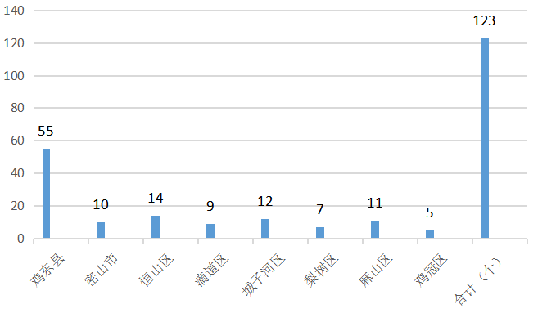
图1-1 鸡西市各县（市、区）地质灾害点数量柱状图

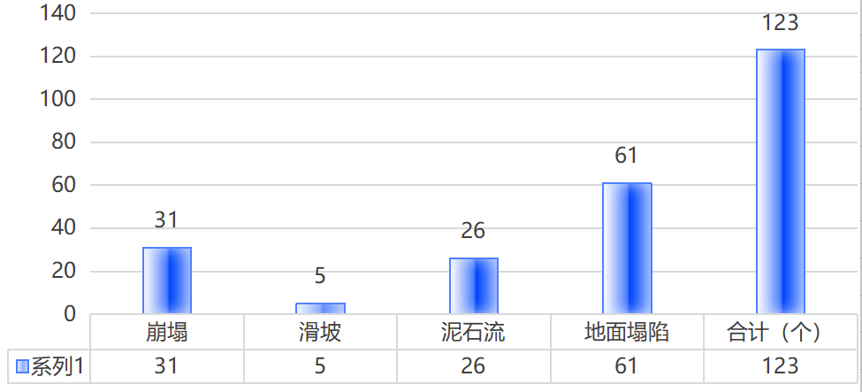
图1-2 鸡西市各类地质灾害点数量柱状图

（二）地质灾害防治取得的成效
2006年至2019年，鸡西市累计完成地质灾害勘查治理项目20个，防灾减灾成效显著。“十四五”期间，面对严峻复杂的地质灾害防治形势，市委、市政府高度重视，依照国家、省级相关地质灾害防治精神，一方面积极争取国家地灾资金（其中：2024年落实的国债地质灾害防治项目5个，总投资金额2148万元），一方面发动市县乡村各级人员全民参与到防灾减灾工作中。以最大限度地减少或避免地质灾害给人民群众生命财产造成的损失作为防治工作原则，遵循法律法规，依靠专业、科技，收到了良好的防灾减灾效益和社会效益。

1、基础调查工作初步完善
“十四五”期间，在全市8个县（市、区）1:10万地质灾害调查与区划的基础上，细化工作，完成了8个县（市、区）1:5万地质灾害风险普查工作，对前期调查的地质灾害隐患点进行了核准和补充，并更新完善了地质灾害数据库，掌握了全市地质灾害隐患的数量、规模、发育程度、分布特征及危害程度，截至2023年底，鸡西市已排查发现威胁人民群众生产、生活安全的地质灾害类型有崩塌、滑坡、泥石流、地面塌陷4种 ，各类地质灾害隐患点123处，为地质灾害群测群防及地灾点精准治理提供了依据。每年进行汛期地质灾害巡查工作，对市、县（区）两级地质灾害数据库及时更新，对地质灾害隐患点在汛期变化的趋势及时掌握。

2、地质灾害防治体系不断健全
按照“全力防、配合救”职责分工，自然资源和规划局、应急管理局协调联动，及时应对灾情险情；气象局、住房和城乡建设局、交通运输局、水务局等部门密切配合，共同做好相关领域地质灾害防范和治理工作。
县（市、区）级政府认真履职，成立了分管负责同志牵头的地质灾害防治工作领导小组和指挥部，落实政府主体责任和部门责任，分工协作，细化落实乡（镇）、村监测预警与防灾避险责任人责任制度，地质灾害防治责任体系和责任链条得到进一步巩固和完善。

3、监测预警体系逐步完善
“十四五”期间，完成了5处泥石流特别防范点普适型监测设备的安装和监测预警工作。市、县两级政府成立了地质灾害防治工作领导小组，建立了覆盖全市的市、县（区）、乡（镇）、村（社）四级地质灾害群测群防网络，各隐患点指定专门群防人员驻守预警，并配备了通讯工具，做到地质灾害一经发生或有较大发生可能性时，能立即预警，第一时间响应，及时撤离威胁范围内群众，避免人员伤亡，迅速上报，“群测群防，专群结合”的预防机制在地质灾害中发挥着重要作用。
隐患点警示覆盖到位。对全市已排查确定的地质灾害隐患点设立了警示标志牌，提醒隐患点威胁范围内的过往车辆及人员注意避让，谨慎通行，并对周围群众进行了培训告知，发放了避险明白卡，让群众提高警惕，增强防范意识，注意自我保护。委托地质灾害防治专业单位制定规划避险路线及避险场所，做到遇灾不乱，有序撤离，减少灾害造成二次伤害。

4、突发地质灾害避险和勘查工作成效显著
对突发的鸡西市梨树区滚兔子岭滑坡地质灾害成功避险，并第一时间进行了初步勘查工作，查明滑坡类型、范围、规模、结构特征、变形特征、成因机制及不同条件下的稳定性状况，预测其发展变化趋势和对居民的危害方式，并提出防治建议，为下一步防治工作提供了可靠的基础。

5、防灾能力显著提升
“十四五”期间，全市制定了由市级领导牵头的防灾领导小组办公室，并采用网络工作模式将责任逐级落实，责任意识逐级增强。开展了普适型监测设备的安装和监测预警工作，从人员、机构、队伍、装备、宣传和科技支撑等方面逐步强化。鸡西市自然资源和规划局发布了《关于征集鸡西市地质勘查及地质灾害防治专家库成员的函》，并以国有地勘单位作为技术支撑单位，从地质灾害发生的调查，到定期的驻守、排查，运用专业知识及专业设备对地质灾害进行调查分析，提高了市、县（区）两级地质灾害防治技术服务保障能力。

6、社会参与不断扩大
政府主管、部门协同的地质灾害防治责任体系进一步夯实，市、县（区）两级政府及部门的协调联动、资源共享不断完善，通过各种途径发展民间防灾力量，包括居民群众及企业，取得良好成效。“十四五”期间，通过网络、媒体、现场等多渠道多形式开展地质灾害知识培训、科普宣传，组织地质灾害防治进社区、进乡村活动，实现宣传工作从点到面全覆盖。

（三）地质灾害防治存在的问题和面临的形势

1、地质灾害防治工作存在的问题
近几年，由于经济快速发展，人类建设活动愈发频繁，形成的地质灾害隐患逐年增加，加之环境的变化，地质灾害防治形势严峻，全市在“十四五”期间采取不同方式进行了地质灾害防治，但仍然存在一些问题亟待解决。
（1）高精度调查评价工作需进一步深化。“十四五”期间，调查评价工作在地质灾害易发性和危险性区划方面取得了一定成绩，8个县（市、区）1:5万地质灾害风险普查工作均已完成，但受地质灾害隐蔽性和周期性等特点的影响，仅宏观性调查评价了地质灾害分布规律和状态，对承载体的调查及风险评估不够全面，其调查深度、精度和广度均难以满足新形势下地质灾害防灾减灾的需求。
（2）基层组织、群众对地灾防治的认识度不够。通过“十四五”期间的大力宣传、培训，大部分人已对地质灾害有所认知，在思想意识上给予重视，但部分基层组织及群众，特别是与灾害无关联的群众防灾意识极度缺乏，参与积极性不高。有些群众甚至在工程治理过程中不予配合，阻碍工程进展，部分群众对搬迁避让工作具有抵触心理，导致地质灾害防治工作难度加大。
（3）防治经费投入不足、立项困难。地质灾害工程治理投入资金巨大，资金筹措渠道少，受地方财力所限，市级财政只能保障地质灾害防治工作的专用车辆、购买应急物资等经费，目前地质灾害防治资金主要资金来源于国家及省级财政资金。地质灾害治理资金多元化、多渠道投入机制有待建立。市县两级财政投入较少，仅有少数应急治理项目来源于市县级财政，资金投入远远不能满足地质灾害防治的需求。中央资金主要针对大型、特大型地质灾害隐患点治理，要求威胁人数及财产达到一定数量，而全市地质灾害隐患点虽众多，但分散且规模较小，申请国家及省级财政资金困难，导致地质灾害隐患点不能大范围治理。
（4）能力建设需进一步提升。基层地质灾害防治部门及机构装备不到位，专业知识水平不够，临灾处置能力偏低；地质灾害防治新理念、新技术、新方法运用不足，地质灾害防治管理的科技水平需进一步提高；高科技监测预警设施配套不完善，预报信息准确度需要提升。亟需开发依托大数据、云平台等高科技对地质灾害信息管理平台，提升地质灾害防治各阶段工作的科技水平。

2、地质灾害防治工作面临的形势
（1）地质灾害防治面临更高要求。党中央、国务院历来高度重视地质灾害防治工作。20l8年l0月，习近平总书记在中央财经委员会第三次会议上指出，要建立高效科学的自然灾害防治体系，提高全社会自然灾害防治能力，为保护人民群众生命财产安全和国家安全提供有力保障。党的二十大报告提出，“坚持安全第一、预防为主”“提高防灾减灾救灾和重大突发公共事件处置保障能力”。为落实上述要求，需全面、系统掌握地质灾害隐患风险底数，动态评价风险变化，及时采取合理有效的防范措施，切实提高人民生命安全保障能力，为平安鸡西建设提供支撑。
（2）地质灾害防治工作依然存在调查评价精度不够、隐患识别、监测预警和风险管控能力不强等薄弱环节。我市地质灾害点多面广，之前虽然开展了l:l0万、l:5万地质灾害区划与普查工作，但工作精度和覆盖面仍显不够，利用综合遥感技术识别地质灾害隐患能力尚有较大提升空间，针对不同区域不同类型地质灾害的预警预报模型尚不成熟，地质灾害防治装备技术水平和信息化能力仍需进一步提高。风险调查评价还未做到与国土空间规划、用途管制的充分衔接，风险源头管控不足。
（3）地质灾害防治形式依然严峻。对地质灾害隐患早期识别率低和风险评估不够全面；群测群防人员对相关专业知识培训的理解掌握参差不齐，对灾害的认知深度不够；专业监测配套机制和研究不够成熟，覆盖范围小；防治经费投入不足，现有投资规模与全市地质灾害防治实际需求间仍存在一定差距，治理率偏低；一些威胁分散的居民、村庄的地质灾害隐患点亟待采取搬迁避让，但存在民众意愿不强烈，工作难度大的问题。

二、指导思想、规划原则与目标

（一）指导思想
以习近平新时代中国特色社会主义思想为指导，全面贯彻党的二十大精神，贯彻落实习近平总书记关于防灾减灾救灾的系列重要指示要求，牢固树立总体国家安全观，立足新发展阶段，贯彻新发展理念，构建新发展格局，以“两个坚持、三个转变”为根本遵循，以提升地质灾害防治能力、减轻地质灾害风险为主线，以保障人民生命财产安全为根本目的，坚持问题导向与目标导向相统一，坚持中长期目标与短期目标相贯通，坚持全面规划和突出重点相协调。按照专业、务实、科学的要求，强化制度机制和防灾模式，通过实施调查评价、监测预警、综合治理、应急支撑和全民防灾能力建设，以绿色发展为主线，全面提升全市地质灾害防灾减灾救灾的综合能力，最大限度地减轻地质灾害造成的人员伤亡和经济损失，提高人民生活质量，不断提升地质灾害防治工作服务经济社会高质量发展的能力和水平，为我市的发展提供地质安全保障。

（二）规划原则

1、以人为本，生命至上
坚持以人为本，把确保人民群众生命安全放在工作首位，将防灾减灾工程和经济社会发展紧密结合，优化防治布局，发挥各类政策的叠加效应，最大限度地减少地质灾害造成的人员伤亡和财产损失。

2、预防为主，防治结合
强化地质灾害隐患点早期识别，通过排查、调查，及时发现地质灾害隐患，尽早治理，或从源头消除；完善专群结合的监测预警工作机制，将监测预警手段、搬迁避让措施和综合治理工程有效结合，全面提高预防和治理效能。

3、属地管理、分级负责
明确市（县）政府的地质灾害防治主体责任，做到市（县）政府组织领导、各部门分工协作，坚持分级负责，谁引发、谁治理，将防治经费列入政府财政预算；人为活动引发地质灾害的治理费用由责任单位承担。

4、统筹部署，突出重点
全市地质灾害现状为点多面广，大小不一，为合理利用资金资源，应分清主次、分类治理。兼顾突发与缓变，以威胁城市、集镇、风景区、重大基础建设的重点地区、重点隐患和重点时段为主线，根据地灾威胁特征，因地制宜，分类施策，合理部署，分步实施，稳步推进。
根据鸡西市地质灾害特点和经济发展水平，全面规划调查评价、监测预警、综合治理、应急防治能力建设，明确工作部署，完善保障措施，将防治重点，部署在对人民财产安全构成直接或潜在威胁的区域，分阶段实施各项任务。

5、合理避让，重点治理
科学运用调查评价、监测预警等手段，发挥群测群防体系作用，降低地质灾害风险；合理开展搬迁避让和工程治理，减少地质灾害威胁。

6、创新驱动，多措并举，强化支撑
创新地质灾害防治机制，建立资金整合联动机制，多元化治理，将土地整治、城市建设、退耕还林、移民搬迁等与地质灾害防治项目相接，实施开发性综合治理，将地质灾害治理工程充分地与城市建设、土地整理、生态绿化等有效结合，提高地质灾害防治效益。拓宽防治资金筹措渠道，形成多元化投资格局，鼓励社会资金投入，制定推行“谁治理、谁受益”的积极政策。提高防灾科技装备水平，推进地质灾害防治体系和防治能力现代化。

7、绿色治理，生态优先
坚持生态保护与治理工程相结合，探索系统科学的综合治理措施，践行绿色治理理念，不仅达到治理效果，而且治理后要与周围环境协调，不仅起到消除地质灾害的作用，而且要美化环境，总体提高治理水平。

8、部门联动、全民参与
全市内发育的地质灾害隐患不仅为自然形成，人为活动建设形成引发的灾害逐年递增，涉及交通、水利、农业等领域，故需要各部门及群众共同防治，方可达到最大防治效应。需要各级政府主管领导牵头，出台相应协调配合的制度措施，组织自然资源、交通、水利、气象、住建、农业、应急、教育等相关部门参与，明确任务、各司其职、各负其责、协调配合，实现资源与信息共享，最终形成政府、部门、企业和居民共同参与的地质灾害防灾管理体系。

（三）总体目标
“2024-2030年”期间，坚持以人为本，以最大限度地避免和减少人员伤亡及财产损失为目标，完善地质灾害调查评价、监测预警、综合治理和应急能力建设四大体系。
——继续完成地质灾害风险调查评价工作，开展高易发区地质灾害早期识别分析，力争地质灾害隐患识别率达到80%以上；年度地质灾害“三查”工作全面覆盖，地质灾害隐患点排查率100%。开展重点调查区的乡镇、村组等人口聚居区1:1万地质灾害精细化调查评价，查找新隐患和风险斜坡。综合利用多源遥感数据，采用人工智能等手段推动地质灾害早期识别向自动化、智能化方向发展，进一步提升地质灾害调查和风险评价水平，夯实地质灾害防治工作基础。
——落实监测队伍优化和装备升级任务，大力推进地质灾害隐患点自动化监测预警设备建设，用好全省实施大数据战略契机，充分利用大数据、物联网、云计算等技术，以我省地质灾害防治指挥平台为基础，不断增建地质灾害自动化监测站点，力争实现有条件建设且已发生变形隐患点全覆盖；完善地质灾害巡查员制度，村级覆盖率达到100%；探索建立群测群防、专业监测和气象风险一体化融合预警预报系统，着力化解“灾害什么时候发生”技术难题。
——用好用足国家支持政策，分批实施地质灾害综合治理项目、避险移民搬迁项目；将原有治理工程进行修复，治理部分规模小但危害程度大的隐患点。将地质灾害避险搬迁与乡村振兴、城镇化建设相结合，打破部门资金整合和权责壁垒，统筹资金使用，引导产业进入安置区，做好安置点居民就业保障工作。动态开展隐患风险排序，对危急危重隐患实施排危除险工程，逐步消除地质灾害隐患。近期（ 2024-2025年）全市规划实施监测预警建设工作7处，避险搬迁项目2个、工程治理项目3个（消除5处地质灾害隐患威胁）；中远期（ 2026-2030年）继续争取国家、省、市级专项资金，力争每年实施监测预警建设工作2处，地质灾害综合防治项目2个，逐步消除地质灾害隐患威胁（见附表3）。
——强化地质灾害宣传、培训、应急演练工作。要充分做到群众理解、群众支持，充分做好、做通群众的思想工作，通过大力宣传地质灾害的相关政策，让群众更好地理解、支持地方政府的工作。通过开展形式多样的培训，将地质灾害防治的专业知识、措施以通俗易懂的方式展现在群众面前，让群众充分认识到灾害的普遍性、严重性。充分发动动员基层组织和群众，紧紧依靠全社会力量，利用一切可利用资源推动形成全民防灾新格局。各县（区）人民政府每年汛前或汛期要按照应急预案，组织开展一次地质灾害综合性应急演练，提高快速反应与协同救援能力。乡镇(街道)、村(居委会)每年至少要在重要地质灾害隐患点开展一次应急避险演练，强化基层干部群众临灾避险和自救互救能力，确保一旦出现临灾前兆能快速有序组织群众避险或群众自发避险转移。

三、地质灾害易发区和防治区划分

（一）地质灾害易发区
根据鸡西市地质灾害发育分布特征，结合地形地貌、地质构造、工程地质岩组、斜坡结构、水文地质条件、人类工程活动强烈程度等孕灾地质条件影响因素和鸡西市1：10万地质灾害风险普查易发分区成果，将全市划定为地质灾害高易发区、中易发区、低易发区、不易发区4个类型区（见图3-1、附图1）。市域总面积22494.23平方千米，其中高易发区（Ⅰ）面积384.53平方千米，占全市面积的1.71%；中易发区（Ⅱ）面积791.79平方千米，占全市面积的3.52%；低易发区（Ⅲ）面积2305.18平方千米，占全市面积的10.25%；不易发区（Ⅳ）面积19012.73平方千米，占全市面积的84.52%。
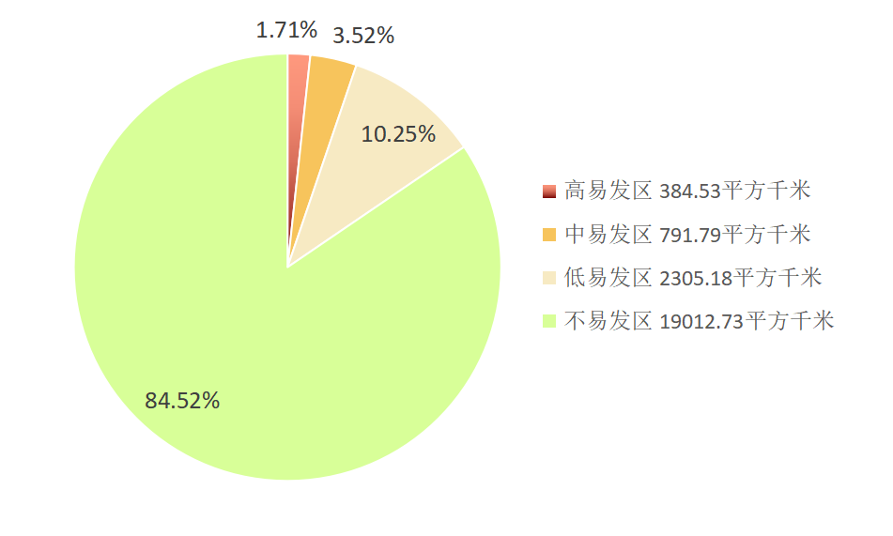
图3-1 鸡西市地质灾害易发分区占比饼状图

1、地质灾害高易发区（Ⅰ）
该区位于麻山区中北部、梨树区西北部、滴道区东南部、恒山区西北部、鸡冠区东南部、恒山区裕丰村周边地区、城子河区北部、鸡东县北部低山丘陵区、哈达镇、东海镇、密山市兴凯镇、中部低山丘陵区一带、虎林市北部低山丘陵区和市域内煤矿集中开采区，面积384.53平方千米，占全市面积的1.71%，共发育地质灾害点94处，（其中突发性崩、滑、流地质灾害点47处，地面塌陷地质灾害点47处），占灾害总数的76.42%，点密度为24.45个/百平方千米。孕灾地质条件中等，地貌以低山、丘陵、波状台地为主，岩性以块状结构坚硬侵入岩岩性组及块状结构较坚硬岩片岩、板岩、千枚岩岩性组为主，斜坡结构主要为块状斜坡，缓坡开荒、修建公路和矿山开采等人类工程活动强烈。

2、地质灾害中易发区（Ⅱ）
该区位于麻山区东南、南部、梨树区中部、东部、滴道区北部、恒山区南部、鸡冠区北部、城子河区中部、鸡东县南部、密山市北部、南部、虎林市北部零星分布，面积791.79平方千米，占全市面积的3.52%，共发育地质灾害点8处（其中突发性崩、滑、流地质灾害点6处，地面塌陷地质灾害点2处），占灾害总数的6.51%，点密度为1.01个/百平方千米。孕灾地质条件中等，地貌以低山、丘陵为主，岩性以块状结构坚硬侵入岩岩性组及块状结构较坚硬岩片岩、板岩、千枚岩岩性组及卵砾类多层结构土体为主，斜坡结构主要为块状斜坡，缓坡开荒、修建公路和矿山开采等人类工程活动较强烈。

3、地质灾害低易发区（Ⅲ）
该区位于麻山区穆棱河谷地带、梨树区中部河谷地带、滴道区中南部兰岭乡、恒山区南部、鸡冠区北部、恒山区裕丰村周边地区、城子河区南部、鸡东县南部、密山市中部柳毛乡、兴凯湖乡、虎林市中部新乐乡一带，面积2305.18平方千米，占全市面积的10.25%，共发育地质灾害点21处（其中突发性崩、滑、流地质灾害点9处，地面塌陷地质灾害点12处），占灾害总数的17.07%，点密度为0.91个/百平方千米。孕灾地质条件中等-简单，地貌以高漫滩为主，岩性以卵砾类多层结构土体、粉质粘土类双层结构土体、中粗砂类多层结构土体、黄土状土类多层结构土体为主，地势平缓，大面积为农业耕种区和少量矿山开采等人类工程活动。

4、地质灾害不易发区（Ⅳ）
不易发区面积19012.73平方千米，占鸡西市总面积的84.52%，无地质灾害分布。该区在鸡西市范围内大面积分布，地貌多为湖积平原和低河漫滩，坡度3-5°，地势平坦，为鸡西市主要的农业耕种区。

（二）地质灾害防治区
根据全市地质灾害易发性和威胁对象的重要程度，结合地质灾害风险性评价，将地质灾害防治区划分为重点防治区、次重点防治区、一般防治区（见图3-2、附表2、附图2），其中重点防治区为风险性评价等级高区；次重点防治区为风险性评价等级中区；一般防治区为风险性等级低区。
重点防治区面积约1045.38平方千米，占鸡西市面积的4.65%，分为11个亚区；次重点防治区面积约736.2平方千米，占鸡西市面积的3.27%，分为3个亚区；一般防治区面积约20712.65平方千米，占鸡西市面积的92.08%。
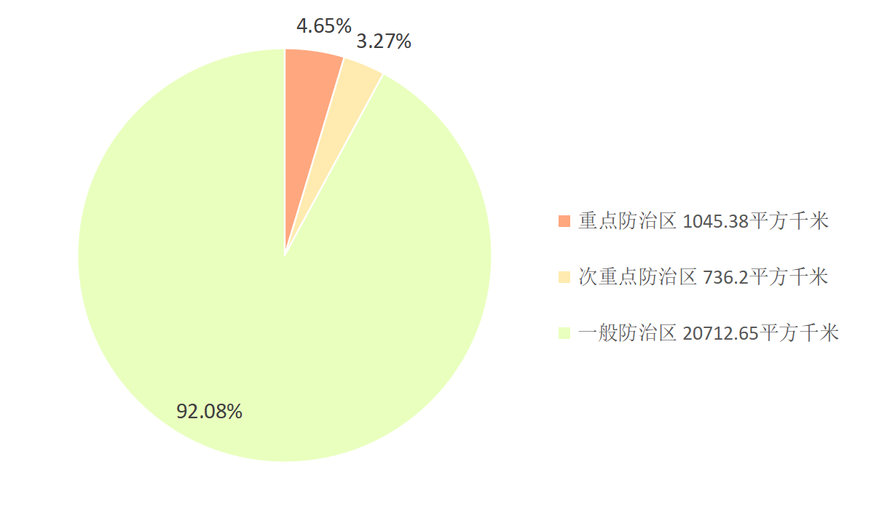
图3-2 鸡西市地质灾害防治分区占比饼状图

1、地质灾害重点防治区（Ⅰ）
主要分布于麻山区西南部和东部、梨树区西北部、鸡冠区中部、恒山区东部、鸡东县中部和西部及密山市中部区域附近，总面积约为1045.38平方千米，约占全市总面积的4.65%，共发育地质灾害82处，占灾害总数的66.67%。具体还可细分为以下11个亚区：
（1）麻山区西南部小云山村附近重点防治区（Ⅰ₁）
该区主要分布在麻山区西南部小云山村附近区域，面积约为5.54平方千米，占重点防治区面积的0.53%，共发育地质灾害点1处，为泥石流地质灾害点（JX-NL09），区内地质灾害风险性为高。
（2）梨树区西部河口村、河西村二组重点防治区（Ⅰ₂）
该区主要分布在梨树区西部河口村、河西村二组附近区域，面积约为8.02平方千米，占重点防治区面积的0.77%，共发育地质灾害点3处。区内分布泥石流地质灾害点2处（JX-NL12、JX-NL13），崩塌地质灾害点1处（JX-BT04），区内地质灾害风险性为高。
（3）滴道区西南部的兰岭乡、麻山区东部的振兴村、土顶子村、新光村、共荣村及梨树区西北部的石场村二组、石场村四组重点防治区（Ⅰ₃）
该区主要分布在滴道区西南部的兰岭乡、麻山区东部的振兴村、土顶子村、新光村、共荣村及梨树区西北部的石场村二组、石场村四组附近区域，面积约为95.23平方千米，占重点防治区面积的9.11%，共发育地质灾害点9处。区内分布泥石流地质灾害点8处（JX-NL03、JX-NL04、JX-NL05、JX-NL06、JX-NL07、JX-NL08、JX-NL10、JX-NL11），崩塌地质灾害点1处（JX-BT05），区内地质灾害风险性为高。
（4）恒山区山南水库重点防治区（Ⅰ₄）
该区主要分布在恒山区山南水库一带，面积约为22.45平方千米，占重点防治区面积的2.15%，共发育地质灾害点2处。区内分布滑坡地质灾害2处（JX-HP01、JX-HP02）。
（5）鸡冠区中部西太村及恒山区柳毛乡裕丰村重点防治区（Ⅰ₅）
该区主要分布在鸡冠区中部西太村及恒山区柳毛乡裕丰村一带及周边煤矿集中开采区，面积约为74.05平方千米，占重点防治区面积的7.08%，共发育地质灾害点8处。区内分布泥石流地质灾害点2处（JX-NL01、JX-NL02），地面塌陷地质灾害点6处（JX-TX16、JX-TX17、JX-TX18、JX-TX19、JX-TX20、JX-TX21）。
（6）恒山区东部、鸡东县城南部的永和镇长安村、林安村及鸡东镇的荣华村重点防治区（Ⅰ₆）
该区主要分布在恒山区东部、鸡东县城南部的永和镇长安村、林安村及鸡东镇的荣华村一带，面积约为70.73平方千米，占重点防治区面积的6.77%，共发育地质灾害点6处。区内分布泥石流地质灾害点3处（JD-46、JD-48、JD-50），地面塌陷地质灾害点3处（JD-65、JD-66、JD-68）。
（7）鸡东县西南部的平阳镇西南岔林场重点防治区（Ⅰ₇）
该区主要分布在鸡东县西南部的平阳镇西南岔林场一带，面积约为6.31平方千米，占重点防治区面积的0.60%，共发育地质灾害点1处，为崩塌地质灾害点（JD-09）。
（8）城子河区北部、鸡东县西北部兴农镇四海村重点防治区（Ⅰ₈）
该区主要分布在城子河区北部、鸡东县西北部兴农镇四海村一带，面积约为23.21平方千米，占重点防治区面积的2.22%，共发育地质灾害点4处。区内分布崩塌地质灾害点4处（JD-12、JD-13、JD-18、JD-27）。
（9）鸡东县城北部哈达镇黎明村、杏花村、永泉村及青山村重点防治区（Ⅰ₉）
该区主要分布在鸡东县城北部哈达镇黎明村、杏花村、永泉村及青山村一带及周边煤矿集中开采区，面积约为369.76平方千米，占重点防治区面积的35.37%，共发育地质灾害点43处，区内分布滑坡地质灾害点1处（JD-01），泥石流地质灾害地质灾害点7处（JD-45、JD-47、JD-49、JD-52、JD-53、JD-54、JD-72、），崩塌地质灾害点11处（JD-10、JD-14、JD-15、JD-16、JD-25、JD-26、JD-31、JD-32、JD-39、JD-79、MS87），地面塌陷地质灾害点24处（JX-TX22、JX-TX23、JX-TX24、JX-TX25、JX-TX29、JX-TX30、JX-TX31、JD-44、JD-56、JD-57、JD-58、JD-59、JD-60、JD-61、JD-62、JD-63、JD-64、JD-69、JD-70、JD-71、JD-73、JD-74、JD-80、JD-81），区内地质灾害风险性为高。
（10）密山城区北部裴德镇、连珠山镇及小八站重点防治区（Ⅰ₁₀）
该区主要分布在密山城区北部裴德镇、连珠山镇及小八站一带，面积约为320.35平方千米，占重点防治区面积的30.64%，共发育地质灾害点4处。区内分布泥石流地质灾害点2处（MS27、MS11），崩塌地质灾害点2处（MS10、MS33），区内地质灾害风险性为高。
（11）密山城区东部杨木乡杨木村八队重点防治区（Ⅰ₁₁）
该区主要分布在密山城区东部杨木乡杨木村八队一带，面积约为49.73平方千米，占占重点防治区面积的4.76%，共发育地质灾害点1处，为泥石流地质灾害点（MS60），区内地质灾害风险性为高。

2、地质灾害次重点防治区（Ⅱ）
主要分布于麻山区南部、梨树区北部、鸡冠区中部、滴道区东部、鸡东县南部及密山市北部周边及煤矿集中开采区，总面积约为736.20平方千米，约占全市总面积的3.27%，共发育地质灾害32处，占灾害总数的26.02%。具体还可细分为以下3个亚区：
（1）麻山区南部、梨树区北部、鸡冠区中部、滴道区东部及城子河西北部河西村、鱼亮子村次重点防治区（Ⅱ₁）
该区主要分布在麻山区南部、梨树区北部、鸡冠区中部、滴道区东部及城子河西北部河西村、鱼亮子村附近区域及周边煤矿集中开采区，面积约为619.38平方千米，占次重点防治区面积的84.13%，共发育地质灾害点27处。区内分布崩塌地质灾害点3处（JX-BT01、JX-BT02、JX-BT03），分布地面塌陷地质灾害点24处（JX-TX01、JX-TX02、JX-TX03、JX-TX04、JX-TX05、JX-TX06、JX-TX07、JX-TX08、JX-TX08、JX-TX10、JX-TX11、JX-TX12、JX-TX13、JX-TX14、JX-TX15、JX-TX26、JX-TX27、JX-TX28、JX-TX32、JX-TX33、JX-TX34、JX-TX35、JX-TX36、JX-TX37），区内地质灾害风险性为中等。
（2）鸡东县南部平阳镇前卫乡、牛心山村重点防治区（Ⅱ₂）
该区主要分布在鸡东县南部平阳镇前卫乡、牛心山村一带，面积约为10.55平方千米，占次重点防治区面积的1.43%，共发育地质灾害点4处，为崩塌地质灾害点4处（JD-22、JD-23、JD-35、JD-36），区内地质灾害风险性为中等。
（3）密山市北部次重点防治区（Ⅱ₃）
该区主要分布在密山市北部一带，面积约为106.27平方千米，占次重点防治区面积的14.44%，共发育地质灾害点1处，为地面塌陷地质灾害点（MS39），区内地质灾害危险性高，风险性为中等。

3、地质灾害一般防治区（Ⅲ）
地质灾害一般防治区分布于市域内其他区域，总面积约为20712.65平方千米，约占全市总面积的92.08%，区内共发育地质灾害点9处。区内分布崩塌地质灾害点4处（JD-17、JD-19、JD-30、MS96），滑坡地质灾害点2处（JD-02、MS95），地面塌陷地质灾害点3处（JD-67、JD-67、MS92）区内地质灾害风险性为低。

四、地质灾害防治工作部署
结合鸡西市经济社会发展水平，根据地质灾害防治规划原则和总体目标，在地质灾害重点防治区、次重点防治区和一般防治区合理配置工程措施与非工程措施，突出群测群防、监测预警和临灾避险。“2024-2030年”期间全市地质灾害防治工作主要任务为：调查评价、监测预警、综合治理及应急能力建设。具体任务如下：

（一）调查评价
（1）地面塌陷专项调查评价。选择地面塌陷地质灾害易发区（煤矿集中开采区），进行地面塌陷地质灾害专项调查评价，为监测预警、风险管控提供依据，为地面塌陷地质灾害防治提供可借鉴性经验。
（2）重大地质灾害隐患点勘查。在已完成的调查、城镇风险区划工作的基础上，结合经济圈建设、乡村振兴工程，选取重大地质灾害点开展1:1000～1:5000大比例尺的地质灾害勘查，为治理、监测预警、风险管控提供依据。
（3）年度地质灾害“三查”。以自然资源部门为主体，每年开展地质灾害隐患年度排查、巡查、核查工作，掌握已有地质灾害隐患的发展变化情况，掌握新增隐患点的灾情、险情及变化情况，根据需要提出切实可行的防治方案，并纳入信息系统数据库进行动态管理；对已治理或稳定的地质灾害隐患点进行核销，更新地质灾害隐患点数据库，提高地质灾害信息科学管理水平，为地质灾害动态管理提供依据。
（4）加强建设项目地质灾害危险性评估工作。建设项目地质灾害危险性评估工作是落实《地质灾害防治条例》的具体举措，是保护地质环境，防治地质灾害的一项重要措施，既是为建设工程服务，同时也为保护地质环境提供依据。各县（市、区）级自然资源管理部门均要严格按照黑龙江省自然资源厅发文件《关于进一下加强地质灾害危险性评估管理工作的通知》〔2021〕-1213号文件精神执行，须积极主动支持建设单位进行地质灾害危险性区划信息查询，并对查询结果的真实性、有效性负责。

（二）监测预警
（1）地质灾害专业监测预警。近期（2024-2025年）开展3处不稳定状态的崩塌、4处泥石流地质灾害隐患点监测预警建设工作，进行普适型监测设备安装和监测预警工作；中远期（2026-2030年）计划开展5处不稳定状态的崩塌、4处泥石流地质灾害隐患点、1处滑坡地质灾害隐患点监测预警建设工作，进行普适型监测设备安装和监测预警工作（见附表3）。后期对设备进行定期维修和保养，对已损坏的监测设备及时更换，确保专业监测设备正常运行，对后台软件定期升级，完善软件功能。
（2）专群结合地质灾害监测预警。完善以专业监测为主、群测群防为辅的地质灾害监测预警体系。在全市分批次开展专群结合地质灾害监测预警点建设。
（3）精细化地质灾害气象风险预警。对全市已实施专业监测预警的灾害点的监测数据进行统一集中管理，结合气象监测资料，建立适宜的预警模型和判据，提升地质灾害气象风险预警的精细化程度、准确性和实用性，最大限度减少漏报和误报。探索建立市级地质灾害气象风险预警平台，并进行业务化运行管理。
（4）落实群测群防经费保障制度。县（区）级财政应将群测群防员的补贴经费和简易监测装备经费纳入财政预算，用于聘用的地质灾害隐患点群测群防人员补贴；加强群测群防员装备建设，对基层群测群防员配备基本的应急照明、报警、简易监测装备。
（5）强化群测群防宣传教育。加强地质灾害宣传和培训力度，提高公众防灾意识。继续利用会议、广播、电视、附件、科普读物、移动通讯及发放明白卡等方式宣传地质灾害防治知识，做到隐患预防普及进村、入户到人，不断提高人民群众主动防范、依法防灾的自觉性，增强人们的自救意识和自救能力。

（三）综合治理
开展地质灾害的治理工程，最大限度降低地质灾害的危害与损失，使突发性地质灾害的发生率和损失量明显降低。
- 工程治理。近期（2024-2025年）组织完成5处地质灾害综合防治工程（见附表3），中远期（2026-2030年）计划每年争取中央、省级专项资金支持两项综合防治工程（见附表3）。
对于崩塌、滑坡、泥石流突发性地质灾害，在调查、测绘的基础上，进行详细勘查。查明灾害类型、范围、规模、结构特征、变形特征、成因机制及不同条件下的稳定性状况，预测其发展变化趋势和对居民生命财产的危害方式。针对不同地质灾害的发育、变形特征和影响范围，进行治理工程设计。崩塌地质灾害较成熟的工程治理措施一般为：危岩清理、截排水沟砌筑、挡土墙砌筑、主被动防护网、植被恢复和设立警示牌；滑坡地质灾害较成熟的工程治理措施一般为：压脚固坡、削坡减荷（削方卸荷）、坡体排水、设置抗滑桩、植被恢复和设立警示牌；泥石流地质灾害较成熟的工程治理措施一般为：谷坊坝工程、坝间沟道整形与衬砌工程（包括沟道清理）、排导槽工程、防护栏工程、涵洞工程、植物工程和设立警示牌。
防治工程规划的填方压脚固坡工程、削坡减荷工程、支挡和锚固工程、拦挡坝工程等施工结束后，应及时对作业面进行平整，渣场、料场闭坑后进行环境恢复，在裸露地面种植保水保土性能良好的植被，并加强保育管理。
对防治工程施工造成的短暂性水土流失等不利影响，应结合当地的气候气象特点，选择适宜季节组织施工以减轻危害。
防治工程的布置尽可能考虑地质环境条件，避免或减少对地质环境的不利影响。在科学比选工程措施和非工程措施的前提下，鼓励实施生态移民，科学选址安置，将危险区居民搬迁到安全区，实现地质灾害防治和生态环境保护的双重效益。
通过对地质灾害隐患点的综合治理，有效保护群众的生命财产安全，同时，可减轻生态环境的破坏、减少水土流失，保护因地质灾害损毁的土地资源及植被、水源、景观，并大大改善生态环境及人居环境，为推动生态文明建设做出积极贡献。地质灾害防治结合其它自然灾害防治、城市发展、资源开发等，可避免重复建设，提高自然、社会资源利用效率，同时，坚持生态保护与治理工程相结合，探索系统科学的综合治理措施，丰富治理手段，践行绿色治理理念，将为建设资源节约型、环境友好型的美丽鸡西做出贡献。
（2）既有工程的维护和修复。对经过多年运行，遭受人为或自然的破坏，出现工程防灾能力不足的部分已治理工程其进行维修，防止地质灾害再次复活问题。如：截排水沟、挡土墙、主被动防护网、谷坊坝、防护栏的破损修复，排导槽、涵洞工程的定期清淤，植被工程的日常管护。
（3）应急处理工程。地质灾害应急处理工程指《地质灾害防治条例》所规定的突发地质灾害，灾害发生应急预案启动后，为减轻和控制地质灾害灾情应急布置的地质灾害治理工程。规划期内，对突发地质灾害具备治理工程实施条件的，实施地质灾害应急治理工程。

（四）能力建设
“2024-2030年”期间将以重大突发地质灾害应急管理需求为导向，以重大地质灾害应急处置为核心，逐步提高全市地质灾害应急能力，为全市科学、高效、有序地做好重大地质灾害应急响应提供技术支撑与服务。
- 提高应急能力建设。在应急工作中协调好本部门的沟通和跨部门的应急处置合作，组织管理人员和专业人员培训，提高地质灾害应急人员专业技术素质，以保证能够承担起地质灾害险情的应急调查能力和专业监测任务，指导群测群防工作。
- 对突发性地质灾害进行应急勘查与治理。对未安装预警设备和进行工程治理的隐患点，突发地质灾害后，在组织群众避让和抢险救灾的同时，要立即委托技术支撑单位火速赶赴现场，开展应急勘查与治理设计，全面掌握地质灾害发育程度、突发因素、危害范围、危险程度等情况，提出应急处置、 监测方案和治理措施，将地质灾害造成的损失与影响降到最低，最后达到完全消除危险、保障人民生命和财产安全的目的。
（3）专家库建设。根据地质灾害防治需求，依托我省现有地质灾害专家队伍，建立市级、县（区）级地质灾害防治专家库。
（4）防灾预案编制。在现有条件下，针对可能发生的地质灾害，事先做好防、抢、救各项工作准备的方案。市、县区、乡镇（街道）、村（社区），结合本地区、本部门地质灾害防灾需要，因地制宜地制定各地的防灾预案，预案应在汛期前完成编制和发布，提升应急预案的针对性和实效性。防灾预案分为市、县（区）、乡镇（街道）和行政村（社区）四级，并根据灾害变化情况进行及时修编。
（5）应急演练与培训。加强地质灾害防治知识宣传培训，开展地质灾害防灾应急演练，提高部门之间的协调能力和临灾应急避险能力。市、县区要根据防灾应急预案定期组织开展突发地质灾害应急演练，选择稳定性差、险情大的地质灾害隐患点，进行避险应急演练，确保一旦出现临灾前兆能快速有序的组织群众转移避险。定期组织人员培训，提高专业技术人员和市、县区地质灾害应急从业人员能力素质，满足防灾减灾工作需要。

五、保障措施

（一）组织保障
- 加强组织领导，落实责任分工。全面落实“党委领导、政府负责、部门协作、社会参与、上下联动”的责任体系。各级政府是行政辖区地质灾害防治责任主体，其主要负责人是地质灾害防治的第一责任人，加强对地质灾害工作的领导，健全完善地质灾害防治组织和责任体系。市、县（区）两级自然资源部门负责组织指导协调和监督本行政区域内的地质灾害防治活动，包括：地质灾害调查评价及隐患点的普查、详查、排查；指导开展群测群防、专业监测预警预报；开展地质灾害治理实施；承担地质灾害应急技术支撑工作，配合应急管理部门开展救灾救援，同时交通、水利、住建、旅游等各部门按照职责分工，积极协同达到“部门联动、信息共享”做好相关领域和行业地质灾害防治工作。

（二）制度保障
强化监督检查，落实奖惩制度。地质灾害防治工作关乎全市的发展，从中央到地方均已高度重视，单纯循规蹈矩不能满足现状的地质灾害防治要求，必须实行奖惩措施方能在地质灾害防治工作中取得更高的成绩。“2024-2030年”期间，把地质灾害防治工作纳入到各级政府目标任务考核中，采用量化指标和评价标准，对年度地质灾害防治程序进行综合考核。年末，采用申报评选方式，对在地质灾害防治工作中做出突出贡献的单位及个人给予奖励，对引发地质灾害以及在防治过程中有渎职行为的单位和个人，按照《地质灾害防治条例》和相关规定进行责任追究，给予处罚。

（三）资金保障
资金投入是地质灾害防治的重要环节，全市在“2024-2030年”期间要探索“政府主导、政策扶持、社会参与、多元化管理”的地质灾害防治新模式。加强防治经费管理保障机制，积极争取中央财政资金、省级配套资金投入的同时，推动市、县（区）级政府相关资金筹措，把地质灾害防治工作经费纳入年度财政预算；建立灵活有效的地质灾害防治资金融资渠道，出台优惠和鼓励性政策，推行地质灾害开放式治理，逐步形成地质灾害防治经费投入的良性机制。

（四）科技保障
优化工作机制，依靠科学合理防灾治灾。建立健全以网络为核心的大数据平台，使各级政府、部门、行业的监测数据实现资源共享，信息互通，为监测预警、应急处置和指挥调度等方面，做好保障工作；加强与地质灾害科研机构、高校及地方技术支撑单位的合作，积极采用新理论、新技术、新方法，提升地质灾害调查评价、监测预警的准确性及高效性，提高应急处置能力和防治水平；推进“专群结合”的防治体系建设，形成防灾减灾救灾工作合力。

（五）公众意识保障
地质灾害易发区政府相关负责人要全面掌握本地区地质灾害情况，切实提高灾害防治及抢险救灾指挥能力。地质灾害的防治工作重点在“人”，关键也在于“人”。“以人为本”讲求对人民群众的生命安全，此外“以人为本”还有另外的含义就是一切工作都将“人”作为主体，要充分做到群众理解、群众支持，必须要充分做好、做通群众的思想工作，通过大力宣传地质灾害的相关政策，让群众更好的理解、支持地方政府的工作。
政府要定期组织机关干部、基层相关负责人和群众参加地质灾害防治知识培训，广泛开展地质灾害知识的宣传，增强全民知灾、识灾、预防地质灾害的意识，加强对相关单位、学校等场所开展地质灾害防治知识教育及避险演练，明确地质灾害来临时的逃生路线，最终使人民群众有自防、自救和躲避地质灾害的能力，提高公众知灾、识灾、防灾意识。

六、附则
本《规划》经鸡西市人民政府批准后实施。本《规划》由鸡西市自然资源和规划局负责解释。本《规划》原则上每5年修编1次。

序号 | 灾害点名称 | 灾害类型 | 灾害编号 | 经度 | 纬度 | 规模等级 | 险情等级
1 | 鸡西市滴道区鹤大高速217.5km处东侧崩塌 | 崩塌 | JX-BT01 | 130°53′24.80" | 45°25′36.20" | 小型 | 小型
2 | 鸡西市梨树区河西村二组东北500m处崩塌 | 崩塌 | JX-BT04 | 130°40′18.11" | 45°05′47.17" | 小型 | 小型
3 | 鸡西市城子河区和平村崩塌 | 崩塌 | JX-BT02 | 130°57′36.30″ | 45°24′55.77″ | 小型 | 小型
4 | 鸡西市鸡冠区鱼亮子EES方向1000m崩塌 | 崩塌 | JX-BT03 | 130°54′48.30″ | 45°20′06.30″ | 小型 | 小型
5 | 鸡西市麻山区东麻山东侧700m崩塌 | 崩塌 | JX-BT05 | 130°33′15.84″ | 45°12′23.89″ | 小型 | 小型
6 | 鸡东县鸡东镇北古山子村西 | 崩塌 | JD-79 | 131°09′44.00″ | 45°16′47.00″ | 小型 | 小型
7 | 鸡东县东海镇东海中学北侧 | 崩塌 | JD-16 | 131°17′44″ | 45°17′36″ | 小型 | 小型
8 | 鸡东县哈达镇黎明村东南700m | 崩塌 | JD-25 | 131°09′01.5″ | 45°18′43″ | 小型 | 小型
9 | 鸡东县哈达镇东风村煤矸石堆 | 崩塌 | JD-39 | 131°06′46″ | 45°19′06″ | 小型 | 小型
10 | 鸡东县哈达镇青山村水泥厂 | 崩塌 | JD-26 | 131°08′37.95″ | 45°22′46.13″ | 小型 | 小型
11 | 鸡东县东海镇八五一O农场十六队东南侧 | 崩塌 | JD-31 | 131°19′30.24″ | 45°24′23.18″ | 小型 | 小型
12 | 鸡东县东海镇八五一O农场十三队北侧 | 崩塌 | JD-32 | 131°15′47.39″ | 45°28′06.75″ | 小型 | 小型
13 | 鸡东县平阳镇西南岔林场卧虎石 | 崩塌 | JD-09 | 131°10′14″ | 45°01′54.2″ | 中型 | 小型
14 | 鸡东县哈达水库家属区东北 | 崩塌 | JD-10 | 131°10′26.78″ | 45°26′00.72″ | 小型 | 小型
15 | 鸡东县兴农镇四海村东南800m | 崩塌 | JD-12 | 130°58′13″ | 45°27′48.84″ | 小型 | 小型
16 | 鸡东县兴农镇四海村东南2000m | 崩塌 | JD-13 | 130°58′26″ | 45°27′02.00″ | 小型 | 小型
17 | 鸡东县哈达镇哈达水库西岸 | 崩塌 | JD-14 | 131°10′27″ | 45°26′08.9″ | 小型 | 小型
18 | 鸡东县哈达镇二十二处农场北侧 | 崩塌 | JD-15 | 131°09′00″ | 45°25′55.57″ | 小型 | 小型
19 | 鸡东县永和镇光荣六队 | 崩塌 | JD-17 | 131°09′47.4″ | 45°11′57.8″ | 小型 | 小型
附表1-1 鸡西市地质灾害点统计表
附表1-2
鸡西市地质灾害点统计表
序号 | 灾害点名称 | 灾害类型 | 灾害编号 | 经度 | 纬度 | 规模等级 | 险情等级
20 | 鸡东县兴农镇西北201国道 | 崩塌 | JD-18 | 130°56′17″ | 45°30′20.2″ | 小型 | 小型
21 | 鸡东县兴农镇红旗二队 | 崩塌 | JD-19 | 130°46′36″ | 45°28′46.54″ | 小型 | 小型
22 | 鸡东县平阳镇前卫乡北侧 | 崩塌 | JD-22 | 131°17′56″ | 45°02′23″ | 小型 | 小型
23 | 鸡东县平阳镇前卫乡公路拐弯处 | 崩塌 | JD-23 | 131°17′49″ | 45°01′45.49″ | 小型 | 小型
24 | 鸡东县兴农镇四海村东南1800m | 崩塌 | JD-27 | 130°58′25″ | 45°27′12.03″ | 小型 | 小型
25 | 鸡东县兴农镇太平村 | 崩塌 | JD-30 | 130°53′33.40″ | 45°29′03.49″ | 小型 | 小型
26 | 鸡东县平阳镇牛心山村一组西700m | 崩塌 | JD-35 | 131°20′20.96″ | 45°01′37.95″ | 小型 | 小型
27 | 鸡东县平阳镇牛心山村三组北 | 崩塌 | JD-36 | 131°22′26.60″ | 45°01′57.90″ | 小型 | 小型
28 | 密山市连珠山镇双泰石墨矿尾库崩塌 | 崩塌 | MS10 | 131°39′43.7″ | 45°31′27.7″ | 中型 | 小型
29 | 密山市东海镇8510农场十五队西北山崩塌 | 崩塌 | MS87 | 131°21′46.8″ | 45°24′37.08″ | 小型 | 小型
30 | 密山市铁西森林公园入口沿公园旅游路西南5.5km处崩塌 | 崩塌 | MS96 | 131°30′25.2″ | 45°34′26.4″ | 小型 | 小型
31 | 密山市小八站东北崩塌 | 崩塌 | MS33 | 131°48′56″ | 45°34′59″ | 小型 | 小型
32 | 鸡西市梨树区滚兔子岭滑坡 | 滑坡 | JX-HP02 | 130°42′48″ | 45°06′34″ | 大型 | 中型
33 | 鸡东县哈达镇山河村砖厂 | 滑坡 | JD-01 | 131°09′43.78″ | 45°18′28.88″ | 小型 | 小型
34 | 鸡东县平阳镇永兴一队 | 滑坡 | JD-02 | 131°14′40.6″ | 45°09′35.7″ | 小型 | 小型
35 | 鸡西市恒山区南山水库滑坡 | 滑坡 | JX-HP01 | 130°53′06″ | 45°08 ′02″ | 小型 | 小型
36 | 密山市铁西森林公园入口西侧350m处滑坡 | 滑坡 | MS95 | 131°32′34.8″ | 45°36′36.72″ | 小型 | 小型
37 | 鸡西市恒山区柳毛乡裕丰村泥石流 | 泥石流 | JX-NL02 | 130°50′57.88" | 45°18′22.01" | 小型 | 中型
附表1-3
鸡西市地质灾害点统计表
序号 | 灾害点名称 | 灾害类型 | 灾害编号 | 经度 | 纬度 | 规模等级 | 险情等级
38 | 鸡西市梨树区河口村一组冲沟泥石流 | 泥石流 | JX-NL13 | 130°35′49.72" | 45°04′24.77" | 小型 | 小型
39 | 鸡西市滴道区兰岭乡新建一组泥石流 | 泥石流 | JX-NL03 | 130°35′45.00" | 45°18′00" | 小型 | 小型
40 | 鸡西市滴道区兰岭乡平安四组泥石流 | 泥石流 | JX-NL04 | 130° 38′02.24" | 45°20′41.12" | 小型 | 小型
41 | 鸡西市梨树区石场村二组泥石流 | 泥石流 | JX-NL05 | 130° 43′03.00" | 45°11′3.00" | 小型 | 小型
42 | 鸡西市梨树区石磷街道石场村四组沟谷泥石流 | 泥石流 | JX-NL06 | 130°39′11.70" | 45°09′52.71" | 小型 | 小型
43 | 鸡西市鸡冠区红星乡西太村沟谷泥石流 | 泥石流 | JX-NL01 | 130°54′14.07" | 45°15′32.54" | 小型 | 小型
44 | 鸡西市麻山区振兴村沟谷泥石流 | 泥石流 | JX-NL07 | 130°35′22.62" | 45°11'46.53" | 小型 | 小型
45 | 鸡西市麻山区土顶子村沟谷泥石流 | 泥石流 | JX-NL08 | 130°36′48.06" | 45°12′25.29" | 小型 | 小型
46 | 鸡西市麻山区小云山村沟谷泥石流 | 泥石流 | JX-NL09 | 130°27′30.61" | 45°05′23.96" | 小型 | 小型
47 | 鸡西市麻山区新光村一组泥石流 | 泥石流 | JX-NL10 | 130°35′33.77″ | 45°16′23.34″ | 小型 | 小型
48 | 鸡西市麻山区共荣村沟谷泥石流 | 泥石流 | JX-NL11 | 130°35′59.81" | 45°09′43.89" | 小型 | 小型
49 | 鸡西市梨树区河口村一组东800m处冲沟泥石流 | 泥石流 | JX-NL12 | 130°36′ 27.36" | 45°04′29.14" | 小型 | 小型
50 | 鸡西市鸡东县哈达镇东风三队 | 泥石流 | JD-49 | 131°06′26.97″ | 45°18′59.30″ | 小型 | 小型
51 | 鸡东县哈达镇黎明村 | 泥石流 | JD-72 | 131°08′39.00″ | 45°19′17.00″ | 小型 | 小型
52 | 鸡东县哈达镇杏花村 | 泥石流 | JD-45 | 131°07′48.00″ | 45°19′41.00″ | 小型 | 小型
53 | 鸡东县东海镇永泉村 | 泥石流 | JD-54 | 131°21′04.9″ | 45°19′59.2″ | 小型 | 小型
54 | 鸡东县东海镇长山七队 | 泥石流 | JD-47 | 131°12′10.5″ | 45°22′39.6″ | 小型 | 小型
55 | 鸡东县哈达镇八家子（青山村北） | 泥石流 | JD-52 | 131°09′00″ | 45°22′42.00″ | 小型 | 小型
56 | 鸡东县永安镇永宁村 | 泥石流 | JD-53 | 131°27′23.5″ | 45°22′37″ | 小型 | 小型
附表1-4
序号 | 灾害点名称 | 灾害类型 | 灾害编号 | 经度 | 纬度 | 规模等级 | 险情等级
57 | 鸡东县永和镇长安村（2013批复） | 泥石流 | JD-46 | 131°07′37.84″ | 45°09′39.19″ | 小型 | 小型
58 | 鸡东县鸡东镇荣华村 | 泥石流 | JD-48 | 131°07′51″ | 45°13′06″ | 小型 | 小型
59 | 鸡西市鸡东县永和镇林安村 | 泥石流 | JD-50 | 131°03′23.13″ | 45°04′48.81″ | 小型 | 小型
60 | 密山市裴德镇兴利村泥石流 | 泥石流 | MS27 | 131°49′05″ | 45°37′29.61″ | 小型 | 小型
61 | 密山市新忠村三队泥石流 | 泥石流 | MS11 | 131°40′15.6″ | 45°28′33.96″ | 小型 | 小型
62 | 密山市杨木乡杨木村八队泥石流 | 泥石流 | MS60 | 132°25′37.2″ | 45°35′10.32″ | 小型 | 小型
63 | 鸡东县哈达镇黎明村地面塌陷 | 地面塌陷 | JD-44 | 131°08′16″ | 45°18′54″ | 特大型 | 中型
64 | 鸡东县哈达镇哈达村南地面塌陷 | 地面塌陷 | JD-56 | 131°07′40″ | 45°20′25″ | 大型 | 小型
65 | 鸡东县东海镇前进委村地面塌陷 | 地面塌陷 | JD-57 | 131°13′41″ | 45°21′22″ | 特大型 | 中型
66 | 鸡东县东海镇新华良种场地面塌陷 | 地面塌陷 | JD-58 | 131°15′34″ | 45°21′35″ | 大型 | 中型
67 | 鸡东县东海镇高峰三、四队地面塌陷 | 地面塌陷 | JD-59 | 131°19′00″ | 45°21′00″ | 特大型 | 大型
68 | 鸡东县东海镇高峰五队村地面塌陷 | 地面塌陷 | JD-60 | 131°17′20″ | 45°22′08″ | 特大型 | 中型
69 | 鸡东县东海镇8510农场示范林村地面塌陷 | 地面塌陷 | JD-61 | 131°16′46″ | 45°21′44″ | 大型 | 小型
70 | 鸡东县东海镇群英5队村地面塌陷 | 地面塌陷 | JD-62 | 131°19′00″ | 45°22′18″ | 特大型 | 中型
71 | 鸡东县永安镇857农场家属区村地面塌陷 | 地面塌陷 | JD-63 | 131°21′42″ | 45°21′52″ | 特大型 | 小型
72 | 鸡东县永丰煤矿坑口地面塌陷 | 地面塌陷 | JD-64 | 131°22′48″ | 45°22′41″ | 大型 | 小型
73 | 鸡东县鸡东镇富民村西南 | 地面塌陷 | JD-65 | 131°06′05″ | 45°11′51″ | 大型 | 小型
74 | 鸡东县鸡东镇荣华村地面塌陷 | 地面塌陷 | JD-66 | 131°07′42″ | 45°13′07″ | 特大型 | 特大型
75 | 鸡东县永和镇东安村乡镇企业煤矿 | 地面塌陷 | JD-67 | 131°09′36″ | 45°11′32″ | 中型 | 小型
鸡西市地质灾害点统计表
附表1-5
鸡西市地质灾害点统计表
序号 | 灾害点名称 | 灾害类型 | 灾害编号 | 经度 | 纬度 | 规模等级 | 险情等级
76 | 鸡东县永和镇保安村 | 地面塌陷 | JD-68 | 131°08′31″ | 45°10′45″ | 大型 | 中型
77 | 鸡东县东海镇长胜村地面塌陷 | 地面塌陷 | JD-69 | 131°11′58″ | 45°20′46″ | 大型 | 小型
78 | 鸡东县哈达镇保合村地面塌陷 | 地面塌陷 | JD-70 | 131°10′23″ | 45°20′40″ | 特大型 | 大型
79 | 鸡东县哈达镇东风三队地面塌陷 | 地面塌陷 | JD-71 | 131°06′13″ | 45°18′50″ | 大型 | 中型
80 | 鸡东县哈达镇西（与太阳村合并）地面塌陷 | 地面塌陷 | JD-73 | 131°06′23″ | 45°19′54″ | 大型 | 特大型
81 | 鸡东县哈达镇先锋村地面塌陷 | 地面塌陷 | JD-74 | 131°07′16″ | 45°20′51″ | 特大型 | 小型
82 | 鸡东县兴农镇地面塌陷 | 地面塌陷 | JD-78 | 130°56′02″ | 45°29′51″ | 中型 | 小型
83 | 鸡东县哈达镇东采地面塌陷 | 地面塌陷 | JD-80 | 131°08′02″ | 45°21′22″ | 特大型 | 小型
84 | 鸡东县哈达镇东风四队地面塌陷 | 地面塌陷 | JD-81 | 131°04′40″ | 45°19′03″ | 特大型 | 小型
85 | 鸡西市鸡冠区西郊镇新发村地面塌陷 | 地面塌陷 | JX-TX01 | 130°54′51.39" | 45°19′31.74" | 大型 | 小型
86 | 鸡西市鸡冠区西郊镇梁家村地面塌陷 | 地面塌陷 | JX-TX02 | 130°53′31.73" | 45°19′43.19" | 中型 | 小型
87 | 鸡西市鸡冠区西郊镇团结村地面塌陷 | 地面塌陷 | JX-TX03 | 130°52′31.96" | 45°19′36.28" | 大型 | 小型
88 | 鸡西市恒山区红旗乡长胜村四组地面塌陷 | 地面塌陷 | JX-TX04 | 131°00′20.28" | 45°12′46.96" | 大型 | 中型
89 | 鸡西市恒山区红旗乡艳丰村地面塌陷 | 地面塌陷 | JX-TX05 | 130°59′29.90" | 45°11′28.37" | 大型 | 小型
90 | 鸡西市恒山区红旗乡安乐三队地面塌陷 | 地面塌陷 | JX-TX06 | 130°51′40.14" | 45°12′20.18" | 大型 | 小型
91 | 鸡西市恒山区红旗湖地面塌陷 | 地面塌陷 | JX-TX07 | 130°55′13.01" | 45°13′20.00" | 特大型 | 小型
92 | 鸡西市恒山区红旗乡义安村二队地面塌陷 | 地面塌陷 | JX-TX08 | 130°54′4.60" | 45°11′28.79" | 大型 | 小型
93 | 鸡西市恒山区红旗乡新华委三组地面塌陷 | 地面塌陷 | JX-TX09 | 130°55′01.92" | 45°09′47.72" | 中型 | 小型

附表1-6
鸡西市地质灾害点统计表
序号 | 灾害点名称 | 灾害类型 | 灾害编号 | 经度 | 纬度 | 规模等级 | 险情等级
94 | 鸡西市恒山区红旗乡胜利一组地面塌陷 | 地面塌陷 | JX-TX10 | 130°55′17.08" | 45°08′57.63" | 中型 | 小型
95 | 鸡西市恒山区恒山区 红旗乡义安村四组地面 | 地面塌陷 | JX-TX11 | 130°52′22.58" | 45°09′51.30" | 小型 | 小型
96 | 鸡西市恒山区红民主乡解放新区地面塌陷 | 地面塌陷 | JX-TX12 | 131°00′02.60" | 45°10′10.70" | 小型 | 小型
97 | 鸡西市恒山区红旗乡薛家村地面塌陷 | 地面塌陷 | JX-TX13 | 131°00′39.06" | 45°13′42.36" | 大型 | 小型
98 | 鸡西市恒山区红旗乡丰乐村地面塌陷 | 地面塌陷 | JX-TX14 | 130°58′29.48" | 45°13′58.62" | 大型 | 中型
99 | 鸡西市恒山区红红旗乡艳胜二队地面塌陷 | 地面塌陷 | JX-TX15 | 130°57′06.98" | 45°10′10.92" | 特大型 | 小型
100 | 鸡西市滴道区滴道河乡金铁村地面塌陷 | 地面塌陷 | JX-TX16 | 130°48′39.00" | 45°21′54.00" | 特大型 | 小型
101 | 鸡西市滴道区大半道社区地面塌陷 | 地面塌陷 | JX-TX17 | 130°46′24.00" | 45°20′58.00" | 特大型 | 小型
102 | 鸡西市滴道区滴道乡王家村地面塌陷 | 地面塌陷 | JX-TX18 | 130°49′12.93" | 45°20′16.73" | 特大型 | 中型
103 | 鸡西市滴道区西山三委地面塌陷 | 地面塌陷 | JX-TX19 | 130°46′22.00" | 45°21′50.00" | 特大型 | 小型
104 | 鸡西市滴道区滴道河乡同乐村地面塌陷 | 地面塌陷 | JX-TX20 | 130°48′12.00" | 45°19′53.00" | 特大型 | 小型
105 | 鸡西市滴道区滴道河乡创业村地面塌陷 | 地面塌陷 | JX-TX21 | 130°50′03.00" | 45°20′13.00" | 中型 | 中型
106 | 鸡西市城子河区永丰乡红卫村四组地面塌陷 | 地面塌陷 | JX-TX22 | 131°03′37.40" | 45°19′33.67" | 中型 | 中型
107 | 鸡西市城子河区长青乡正阳煤矿道东社区地面 | 地面塌陷 | JX-TX23 | 131°04′33.00" | 45°21′12.00" | 特大型 | 中型
108 | 鸡西市城子河区长青乡正阳村二组地面塌陷 | 地面塌陷 | JX-TX24 | 131°03′31.00" | 45°22′03.00" | 大型 | 中型
109 | 鸡西市城子河区长青乡正阳村六组地面塌陷 | 地面塌陷 | JX-TX25 | 131°02′27.84" | 45 22′01.44" | 中型 | 中型
110 | 鸡西市城子河区长青乡新城村一组地面塌陷 | 地面塌陷 | JX-TX26 | 130°57′54.51" | 45 19′51.77" | 大型 | 中型
111 | 鸡西市城子河区城西街道晨光村地面塌陷 | 地面塌陷 | JX-TX27 | 130°59′27.00" | 45 20′12.00" | 中型 | 特大型
112 | 鸡西市城子河区长青乡城子河村二组地面塌陷 | 地面塌陷 | JX-TX28 | 131°00′43.00" | 45°19′54.00" | 大型 | 中型
附表1-7
鸡西市地质灾害点统计表
序号 | 灾害点名称 | 灾害类型 | 灾害编号 | 经度 | 纬度 | 规模等级 | 险情等级
113 | 鸡西市城子河区长青乡新阳村地面塌陷 | 地面塌陷 | JX-TX29 | 131°02′14.00" | 45 20′27.00" | 大型 | 中型
114 | 鸡西市城子河区长青乡东北屯地面塌陷 | 地面塌陷 | JX-TX30 | 131°01′53.00" | 45°20′52.00" | 特大型 | 中型
115 | 鸡西市城子河区长青乡红卫村一组北地面塌陷 | 地面塌陷 | JX-TX31 | 131°03′50.90" | 45°20′21.04" | 大型 | 中型
116 | 鸡西市梨树区梨树镇碱厂村地面塌陷 | 地面塌陷 | JX-TX32 | 130°39′47.00" | 45°03′38.00" | 特大型 | 中型
117 | 鸡西市麻山区麻山街道老五坑地面塌陷 | 地面塌陷 | JX-TX33 | 130°29′35.66" | 45°12′25.48" | 大型 | 小型
118 | 鸡西市麻山区麻山街道三斜井地面塌陷 | 地面塌陷 | JX-TX34 | 130°30′22.00" | 45°12′29.00" | 大型 | 小型
119 | 鸡西市麻山区麻山街道老七坑地面塌陷 | 地面塌陷 | JX-TX35 | 130°29′53.00" | 45°13′31.00" | 大型 | 小型
120 | 鸡西市麻山区麻山街道老三坑地面塌陷 | 地面塌陷 | JX-TX36 | 130°28′30.06" | 45°11′54.98" | 特大型 | 小型
121 | 鸡西市麻山区南山公园地面塌陷 | 地面塌陷 | JX-TX37 | 130°28′34.59" | 45°12′12.95" | 特大型 | 小型
122 | 密山市太平煤矿地面塌陷 | 地面塌陷 | MS92 | 131°35′56.4″ | 45°54′06.12″ | 小型 | 小型
123 | 密山市德鑫煤矿地面塌陷 | 地面塌陷 | MS39 | 131°22′08.4″ | 45°40′58.44″ | 小型 | 小型

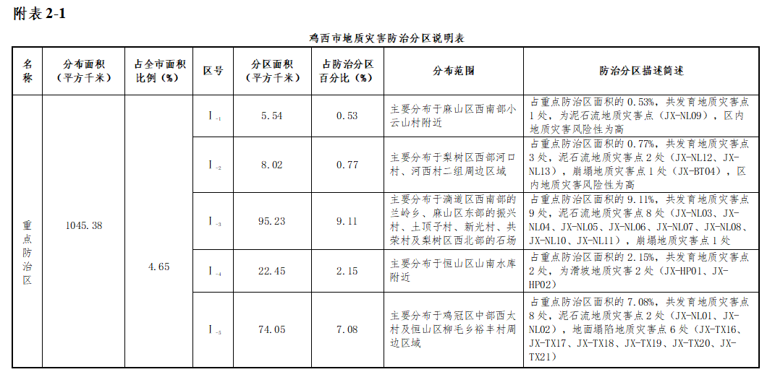

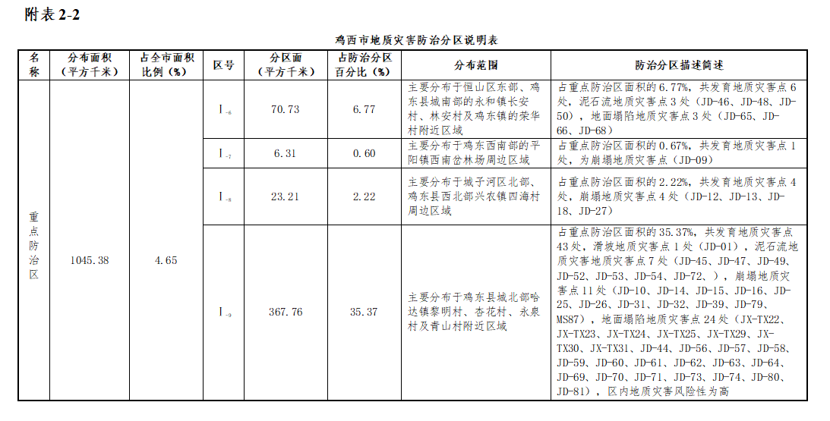

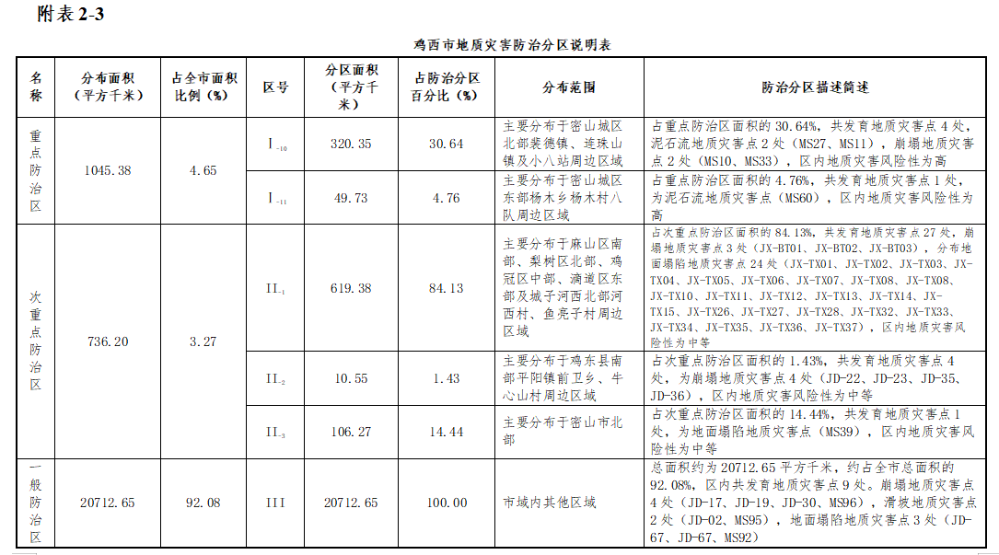
附表3-1
鸡西市地质灾害近、中远期防治规划说明表
序号 | 规划内容 | 具体任务 | 工作区 | 实施时间 | 备注
一 | 调查评价 | （一）年度地质灾害“三查” | 市域 | 近期  （2024-2025年）
一 | 调查评价 | （二）建设项目地质灾害危险性评估工作 | 市域 | 近期  （2024-2025年）
一 | 调查评价 | （一）年度地质灾害“三查” | 市域 | 中远期  （2026-2030年）
一 | 调查评价 | （二）建设项目地质灾害危险性评估工作 | 市域 | 中远期  （2026-2030年）
一 | 调查评价 | （三）地面塌陷专项调查评价 | 地面塌陷易发区 | 中远期  （2026-2030年） | 争取国家、省、市级专项资金
一 | 调查评价 | （四）地质灾害勘查 | 特别防范点 | 中远期  （2026-2030年） | 争取国家、省、市级专项资金
二 | 监测预警 | （一）地质灾害点监测预警建设工作
二 | 监测预警 | （1）鸡东县哈达镇哈达水库西岸崩塌监测预警建设工作 | 鸡东县哈达镇 | 近期  （2024-2025年） | 已纳入2024年“黑龙江省地质灾害监测台站建设项目”每个灾害点监测预警建设费用10万元。
二 | 监测预警 | （2）鸡东县兴农镇西北201国道崩塌监测预警建设工作 | 鸡东县兴农镇 | 近期  （2024-2025年） | 已纳入2024年“黑龙江省地质灾害监测台站建设项目”每个灾害点监测预警建设费用10万元。
二 | 监测预警 | （3）鸡西市麻山区小云山村沟谷泥石流监测预警建设工作 | 鸡西市麻山区 | 近期  （2024-2025年） | 已纳入2024年“黑龙江省地质灾害监测台站建设项目”每个灾害点监测预警建设费用10万元。
二 | 监测预警 | （4）鸡西市麻山区共荣村沟谷泥石流监测预警建设工作 | 鸡西市麻山区 | 近期  （2024-2025年） | 已纳入2024年“黑龙江省地质灾害监测台站建设项目”每个灾害点监测预警建设费用10万元。
二 | 监测预警 | （5）鸡西市梨树区河口村一组冲沟泥石流监测预警建设工作 | 鸡西市梨树区 | 近期  （2024-2025年） | 已纳入2024年“黑龙江省地质灾害监测台站建设项目”每个灾害点监测预警建设费用10万元。
二 | 监测预警 | （6）鸡西市梨树区河口村一组东800m处冲沟泥石流监测预警建设工作 | 鸡西市梨树区 | 近期  （2024-2025年） | 已纳入2024年“黑龙江省地质灾害监测台站建设项目”每个灾害点监测预警建设费用10万元。
二 | 监测预警 | （7）鸡西市滴道区鹤大高速217.5km处东侧崩塌监测预警建设工作 | 鸡西市滴道区 | 近期  （2024-2025年） | 已纳入2024年“黑龙江省地质灾害监测台站建设项目”每个灾害点监测预警建设费用10万元。
二 | 监测预警 | （二）群测群防宣传教育 | 市域 | 近期（2024-2025年） | 每年1一2次
二 | 监测预警 | （一）地质灾害点监测预警建设工作
二 | 监测预警 | （1）鸡东县东海镇东海中学北侧崩塌监测预警建设工作 | 鸡东县东海镇 | 中远期  （2026-2030年） | 争取国家、省、市级专项资金，计划每年2处（每个灾害点预估监测预警建设费用10万元）
二 | 监测预警 | （2）鸡东县平阳镇西南岔林场卧虎石崩塌监测预警建设工作 | 鸡东县平阳镇 | 中远期  （2026-2030年） | 争取国家、省、市级专项资金，计划每年2处（每个灾害点预估监测预警建设费用10万元）
二 | 监测预警 | （3）鸡东县永和镇光荣六队崩塌监测预警建设工作 | 鸡东县永和镇 | 中远期  （2026-2030年） | 争取国家、省、市级专项资金，计划每年2处（每个灾害点预估监测预警建设费用10万元）
二 | 监测预警 | （4）鸡东县兴农镇红旗二队崩塌监测预警建设工作 | 鸡东县兴农镇 | 中远期  （2026-2030年） | 争取国家、省、市级专项资金，计划每年2处（每个灾害点预估监测预警建设费用10万元）
二 | 监测预警 | （5）鸡东县兴农镇四海村东南1800m崩塌监测预警建设工作 | 鸡东县兴农镇 | 中远期  （2026-2030年） | 争取国家、省、市级专项资金，计划每年2处（每个灾害点预估监测预警建设费用10万元）

附表3-2
鸡西市地质灾害近、中远期防治规划说明表
序号 | 规划内容 | 具体任务 | 工作区 | 实施时间 | 备注
二 | 监测预警 | （6）鸡东县哈达镇山河村砖厂滑坡监测预警建设工作 | 鸡东县哈达镇 | 中远期  （2026-2030年） | 争取国家、省、市级专项资金，计划每年2处（每个灾害点预估监测预警建设费用10万元）
二 | 监测预警 | （7）鸡东县哈达镇东风三队泥石流监测预警建设工作 | 鸡东县哈达镇 | 中远期  （2026-2030年） | 争取国家、省、市级专项资金，计划每年2处（每个灾害点预估监测预警建设费用10万元）
二 | 监测预警 | （8）鸡东县东海镇永泉村泥石流监测预警建设工作 | 鸡东县东海镇 | 中远期  （2026-2030年） | 争取国家、省、市级专项资金，计划每年2处（每个灾害点预估监测预警建设费用10万元）
二 | 监测预警 | （9）鸡东县哈达镇八家子（青山村北）泥石流监测预警建设工作 | 鸡东县哈达镇 | 中远期  （2026-2030年） | 争取国家、省、市级专项资金，计划每年2处（每个灾害点预估监测预警建设费用10万元）
二 | 监测预警 | （10）密山市杨木乡杨木村八队泥石流监测预警建设工作 | 密山市杨木乡 | 中远期  （2026-2030年） | 争取国家、省、市级专项资金，计划每年2处（每个灾害点预估监测预警建设费用10万元）
二 | 监测预警 | （二）群测群防宣传教育 | 市域 | 中远期（2026-2030年） | 每年1一2次
三 | 综合治理 | （一）地质灾害综合防治
三 | 综合治理 | （1）鸡西市麻山区振兴屯泥石流地质灾害避险搬迁 | 鸡西市麻山区 | 近期  （2024-2025年） | 195万元
三 | 综合治理 | （2）鸡西市梨树区石场村泥石流地质灾害避险搬迁 | 鸡西市梨树区 | 近期  （2024-2025年） | 525万元
三 | 综合治理 | （3）鸡西市麻山区土顶子村泥石流地质灾害治理 | 鸡西市麻山区 | 近期  （2024-2025年） | 406万元
三 | 综合治理 | （4）鸡西市鸡冠区西太村泥石流地质灾害治理 | 鸡西市鸡冠区 | 近期  （2024-2025年） | 500万元
三 | 综合治理 | （5）鸡西市鸡东县永和镇林安村泥石流地质灾害治理 | 鸡西市鸡东县 | 近期  （2024-2025年） | 522万元
三 | 综合治理 | （二）既有工程的维护和修复工作 | 市域 | 近期（2024-2025年）
三 | 综合治理 | （一）地质灾害综合防治
三 | 综合治理 | （1）鸡西市恒山区柳毛乡裕丰村泥石流地质灾害勘查治理 | 鸡西市恒山区 | 中远期  （2026-2030年） | 争取国家、省、市级专项资金，计划每年2处
三 | 综合治理 | （2）密山市裴德镇兴利村泥石流地质灾害勘查治理 | 密山市裴德镇 | 中远期  （2026-2030年） | 争取国家、省、市级专项资金，计划每年2处
三 | 综合治理 | （3）鸡西市梨树区石磷街道石场村四组沟谷泥石流地质灾害勘查治理 | 鸡西市梨树区 | 中远期  （2026-2030年） | 争取国家、省、市级专项资金，计划每年2处
三 | 综合治理 | （4）鸡西市梨树区滚兔子岭滑坡地质灾害勘查治理 | 鸡西市梨树区 | 中远期  （2026-2030年） | 争取国家、省、市级专项资金，计划每年2处
三 | 综合治理 | （5）鸡东县哈达镇黎明村泥石流地质灾害勘查治理 | 鸡东县哈达镇 | 中远期  （2026-2030年） | 争取国家、省、市级专项资金，计划每年2处
三 | 综合治理 | （6）鸡东县哈达镇杏花村泥石流地质灾害勘查治理 | 鸡东县哈达镇 | 中远期  （2026-2030年） | 争取国家、省、市级专项资金，计划每年2处
三 | 综合治理 | （7）鸡东县东海镇长山七队泥石流地质灾害勘查治理 | 鸡东县东海镇 | 中远期  （2026-2030年） | 争取国家、省、市级专项资金，计划每年2处
三 | 综合治理 | （8）鸡东县鸡东镇荣华村泥石流地质灾害勘查治理 | 鸡东县鸡东镇 | 中远期  （2026-2030年） | 争取国家、省、市级专项资金，计划每年2处
三 | 综合治理 | （9）密山市新忠村三队泥石流地质灾害勘查治理 | 密山市新忠村 | 中远期  （2026-2030年） | 争取国家、省、市级专项资金，计划每年2处
三 | 综合治理 | （10）密山市铁西森林公园入口西侧350m处滑坡地质灾害勘查治理 | 密山市铁西林场 | 中远期  （2026-2030年） | 争取国家、省、市级专项资金，计划每年2处
三 | 综合治理 | （二）既有工程的维护和修复工作 | 市域 | 中远期（2026-2030年）
附表3-3
鸡西市地质灾害近、中远期防治规划说明表
序号 | 规划内容 | 具体任务 | 工作区 | 实施时间 | 备注
四 | 应急能力  建设 | （一）专家库建设 | 市级、  县（区）级 | 近期  （2024-2025年） | 定期增补
四 | 应急能力  建设 | （二）防灾预案编制 | 市域 | 近期  （2024-2025年） | 定期修编
四 | 应急能力  建设 | （三）应急演练与培训 | 市域 | 规划期  （2024-2030年）

